## Zadavatel: Město Štětí, Mírové náměstí 163, 411 08   Štětí, IČ: 00264466, Zastoupen: Mgr. Ing. Miroslav Andrt, starosta města Štětí

Ve smluvním zastoupení, s odkazem na Příkazní smlouvu: PORSIS VZ s.r.o., Kolová 1549/1, 153 00 Praha 16, IČO : 08759944, DIČ: CZ08759944

Režim veřejné zakázky: § 24 zákona 134/2016 Sb. - veřejná zakázka na dodávky dle §26 zákona ve zjednodušeném podlimitním řízení dle §53 zákona 134/2016 Sb.

Informace o předmětu zakázky a jeho klasifikace: Předmětem zakázky je (ve zkráceném soutěžním názvu): „Štětí – řešení nového systému MKDS pro Městskou policii Štětí“.

1. **Sjednocení stávajícího MKDS do jednoho záznamového zařízení**

(hrubý cenový odhad týkající se hw, kde počítáme že bude použito jedno z již dodaných a funkčních NVR Hikvision. Dále počítáno s 64 kanály /tento počet je možné měnit a následně navyšovat přikoupením licencí)

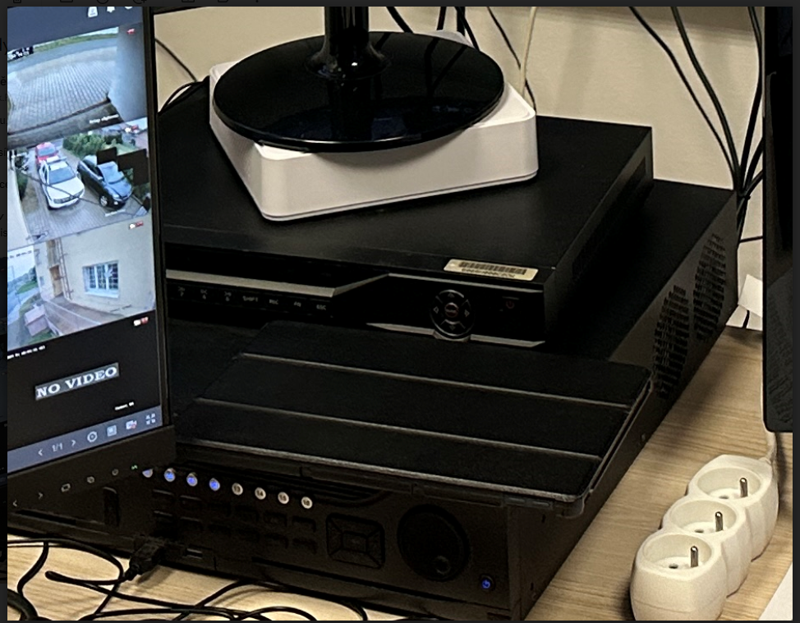

**Stávající stav :**

2 x NVR Hikvision (MKDS)

1 x NVR CP PLUS (ubytovna)

1 x NVR SAMSUNG (MKDS)

Operátor dohledového centra pro obsluhu kamerového systému využívá 4 x klávesnici + 4 x myš

**Nový stav :**

1 x záznamové zařízení (v závislosti na hw výbavě stávajícího záznamového zařízení buďto budeme moci zachovat stávající IP konfiguraci jednotlivých kamer, nebo dodavatel bude muset celý systém přeadresovat do jednotného rozsahu)

Přidání stávajících kamer prostřednictvím protokolu ONVIF či protokolu výrobce.

Operátor dohledového centra využívá pro obsluhu MKDS jednu klávesnici a myš popř. joystick

**Software pro centrální správu systému s těmito vlastnostmi :**

*Správa všech zařízení a uživatelů systému

* centrální přijímání alarmových stavů

* škálovatelnost

*pokročilé reporty

* inteligentní ovládání videostěny

* inteligentní videoanalýzy

* otevřená systémová architektura

* zabezpečení

* soulad s GDPR

* online sledování stavu všech zařízení

* online reportování uživatelem definovaných událostí

* tvorba off-line reportů

* automatická tvorba centrálního reportu ‚komplexní denní přehled systému)

* online kontrola obrazu kamer a záznamu

* online kontrola uživatelů – status on/off

* nastavení úrovně zabezpečení uživatele

* vysoké zabezpečení systému (protokol https aj.)

* možnost propojení se systémy 3.stran

Topologie řešení = nad NVR MKDS je server s VMS a operátor se přihlašuje prostřednictvím klienta (klientské PC, takže se jedná o topologie server/klient)

**2. zřízení nové videostěny v prostorách stálé služby (operačního střediska)**

**Stávající stav :**

Jako zobrazovače slouží kombinace LCD TV na stěně a LCD monitory propojené na výstup NVR

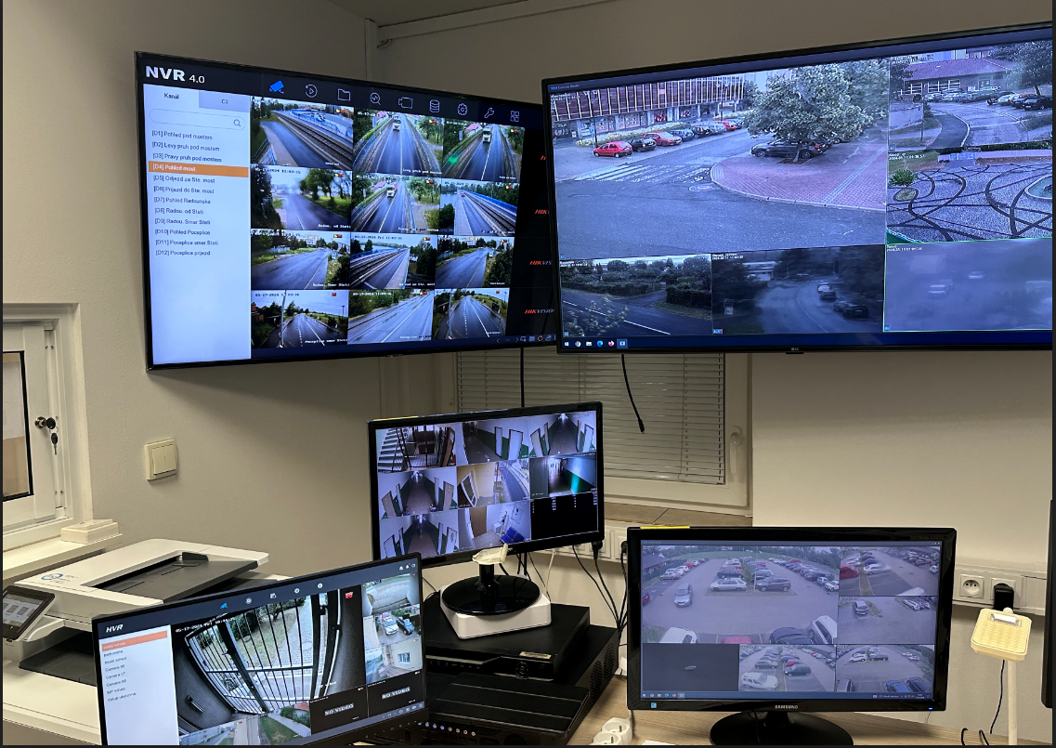

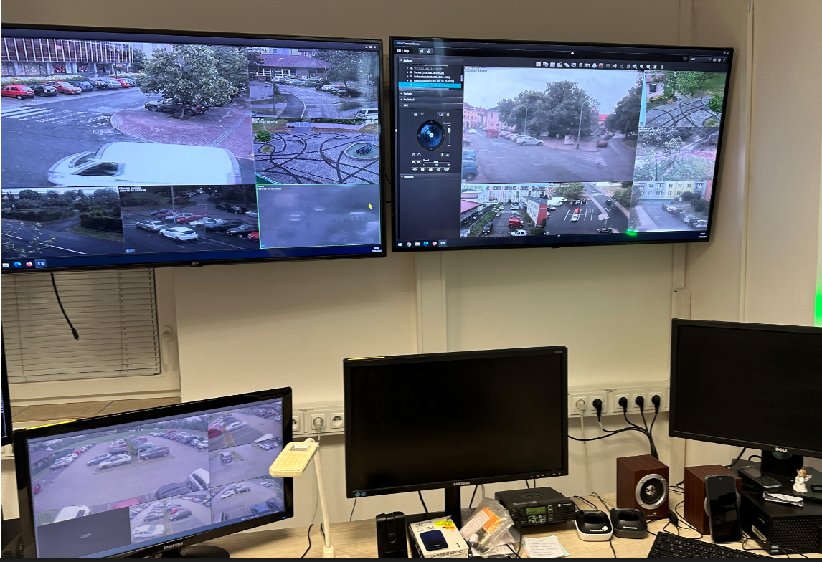

**Nový stav :**

V maximální možné míře s ohledem na stavební možnosti využít přední a levou stěnu z pohledu na LCD TV na operačním středisku. Jedná se o rozměry přední stěna cca. 3.3 x 1.5m (výška) a levá boční boční stěna 2.4 x 1.5m (výška)

Ilustrační obrázky videostěny :

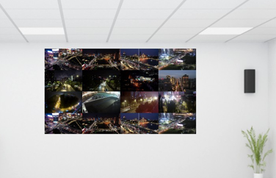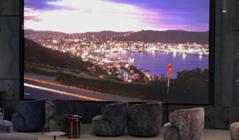

Topologie systému videostěny :

**LED panely** složené do celku v našem případě do písmene L usazené na vhodné konstrukci

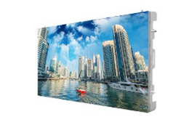

**Controller (řídící jednotka displeje LED) s patřičným počtem videovstupů** v našem případě minimálně 6)

**Zdroj signálu** pro videostěnu. V našem případě počítáme s těmito zdroj (zdroj=vstup):

* MKDS
* Kamerový systém ve vozidle
* Monitoring GPS vozidel města (nějaký www stránka či aplikace)
* Dále reserva 3 vstup např.: sledování ČT24 on-line, výstup NET-G, aj.

**3.dodání a zprovoznění serveru pro kamerový systém instalovaných ve vozech MP Štětí (zatím jedno vozidlo)**

* Server pro provoz sw pro mobilní kamerový systém VIPRO MVR 104A s dostatečnými hw vlastnostmi pro rozšiřování do dalších vozidel MP

**4. úprava stávající serverovny v prostorách MP Štětí**

**Stávající stav :**

**\***stávající vedení MP nemá k dispozici žádné dokumenty týkající se zapojení

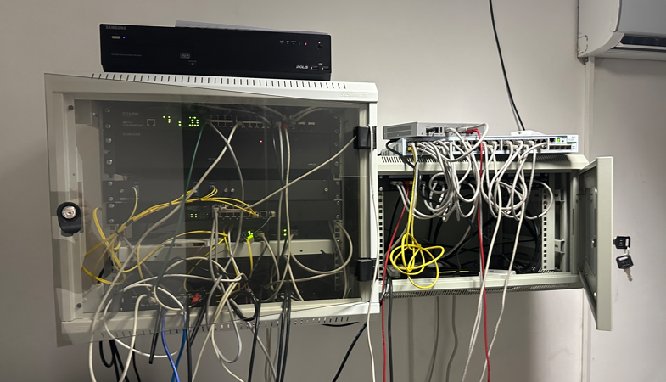

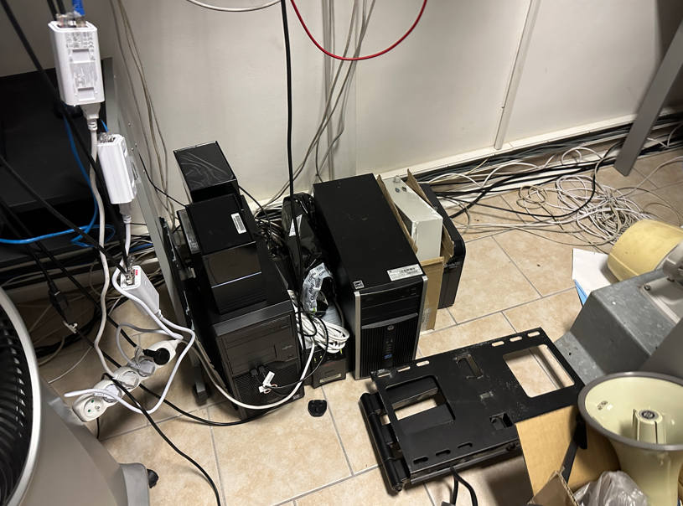

Naproti tomu rozvaděč s 1BOXem od společnosti NAM Systém a.s. (umístěn ve stejných prostorách)

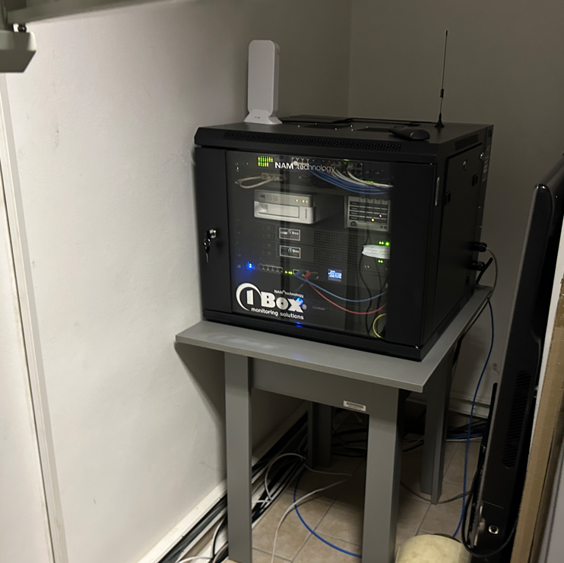

**Navrhovaný stav :**

*upravit (v IT slangu „učesat“) stávající rozvaděče, popř. dodat větší a do tohoto vše přesunout

*zmapovat komplet kabeláž a vypracovat k této dokumentaci

* zakázat jakýkoliv přístup do sítě MKDS přes veřejnou IP adresu

* vytvořit VPN pro potřeby vzdáleného připojení (jak pro servisní organizaci, popř. PČR, tak pro potřeby výkonu služby strážníků MP)

* Návrh a dodávka záložního napájecího zdroje v případadě výpadku napájení v prostorách MP Štětí. Jedná se o důležitá zařízení
* Zabezpečení prostor serverovny (PZTS)a kontrola vstupu (EKV)

**5. obnova stávajících kamerových bodů**

**KB Okružní ulice (viz. příloha)**

* Výměna stávající kamery KB (stávající stav – KB osazena PTZ kamerou)
* DS s technickými požadavky v příloze (buďto bude na KB pouze jedna kamera která v sobě integruje jak PANORAMA kameru tak PTZ (pdf v příloze *2v1_update KB*), nebo zde budou dvě kamery (solo PANORAMA a SOLO PTZ -pdf v příloze *solo PANORAMA* a *solo PTZ*)
* Záloha KB pro případ výpadku 230V po dobu minimálně 30minut (postačí napájení kamery/kamer daného KB s tím, že kamera v době výpadku napájení ukládá záznam na lokální úložiště v kameře. Při obnově spojení s DC /dohledovým centrem/ MKDS dojde k automatickému dohrání záznamu z kamery na záznamové zařízení v DC MKDS MP)

**KB Nové náměstí (viz.příloha)**

* Výměna stávající kamery KB (stávající stav – KB osazena PTZ kamerou)
* DS s technickými požadavky v příloze (buďto bude na KB pouze jedna kamera která v sobě integruje jak PANORAMA kameru tak PTZ (pdf v příloze *2v1_update KB*), nebo zde budou dvě kamery (solo PANORAMA a SOLO PTZ -pdf v příloze *solo PANORAMA* a *solo PTZ*)
* Záloha KB pro případ výpadku 230V po dobu minimálně 30minut (postačí napájení kamery/kamer daného KB s tím, že kamera v době výpadku napájení ukládá záznam na lokální úložiště v kameře. Při obnově spojení s DC /dohledovým centrem/ MKDS dojde k automatickému dohrání záznamu z kamery na záznamové zařízení v DC MKDS MP)

**6. nové kamerové body**

**Ul.Dohnalova (***společný dokument Mirove namesti u Radnice***)**

- monitoring schodiště vedoucí od ul.Dohnalova směr Nábřežní

- vytipován sloup VO ST00203 s možností zřízení trvalé fáze

- internetové připojení bezdrátovým spojem přes budovu Radnice, ul. Mírové náměstí 163

* DS s technickými požadavky v příloze (buďto bude na KB pouze jedna kamera která v sobě integruje jak PANORAMA kameru tak PTZ (pdf v příloze *2v1_update KB*), nebo zde budou dvě kamery (solo PANORAMA a SOLO PTZ -pdf v příloze *solo PANORAMA* a *solo PTZ*)
* Každý jednotlivý kamerový bod (součást kamery) musí obsahovat vhodnou montážní sadu pro umístění kamery s ohledem na její montáž )
* Záloha KB pro případ výpadku 230V po dobu minimálně 30minut (postačí napájení kamery/kamer daného KB s tím, že kamera v době výpadku napájení ukládá záznam na lokální úložiště v kameře. Při obnově spojení s DC /dohledovým centrem/ MKDS dojde k automatickému dohrání záznamu z kamery na záznamové zařízení v DC MKDS MP)

**Mírové náměstí x krátká (budova radnice,** *společný dokument Mirove namesti u Radnice***)**

- v rámci budovy Radnice, na sloup VO na rohu objektu (ul. Krátká a ul. Mírové náměstí) umístit demontovanou PTZ kameru z rohu objektu Nové náměstí (Optik). Demontáž stávající kamery je také poptávána

- napájení 230V a internetové připojení z objektu Radnice, ul. Mírové náměstí 163

**Křižovatka ulic Obchodní x 9.května x Školní**

- monitoring ulice Obchodní. Dle potřeby změna záběru na přechod pro chodce ul. Školní, ul. 9.května

- možnost umístění na sloup VO STORM, kde je trvalá fáze 230V

- připojení KB do internetu přes objekt Městské knihovny Štětí, ul. Obchodní 708

DS s technickými požadavky v příloze (buďto bude na KB pouze jedna kamera která v sobě integruje jak PANORAMA kameru tak PTZ (pdf v příloze *2v1_update KB*), nebo zde budou dvě kamery (solo PANORAMA a SOLO PTZ -pdf v příloze *solo PANORAMA* a *solo PTZ*)

* Každý jednotlivý kamerový bod (součást kamery) musí obsahovat vhodnou montážní sadu pro umístění kamery s ohledem na její montáž )
* Záloha KB pro případ výpadku 230V po dobu minimálně 30minut (postačí napájení kamery/kamer daného KB s tím, že kamera v době výpadku napájení ukládá záznam na lokální úložiště v kameře. Při obnově spojení s DC /dohledovým centrem/ MKDS dojde k automatickému dohrání záznamu z kamery na záznamové zařízení v DC MKDS MP)

**Brocno –** *nejedná se o klasický KB, ale o bod s 1kamerou snímající provoz ve dvou jízdních pruzích zaznamenávají rz. Vozidel, bez nutnosti rozlišení směru jízdy..*

- DS s technickými požadavky v příloze (pdf v příloze *prujezd_iDS*)

- Každý jednotlivý kamerový bod (součást kamery) musí obsahovat vhodnou montážní sadu pro umístění kamery s ohledem na její montáž )

- byl vytipován sloup VO STO1140. zde je však pouze spínaná fáze bez možnosti změny. Nutno počíat s návrhem řešení dobíjení akumulátoru přes den v době mimo sepnuté VO

- internetové připojení možno řešit přes objekt u „hřiště“ v majetku MÚ, popř. alternativní řešení cestou mobilního připojení (MÚ zajistí datovou SIM kartu)

* Záloha KB pro případ výpadku 230V po dobu minimálně 30minut (postačí napájení kamery/kamer daného KB s tím, že kamera v době výpadku napájení ukládá záznam na lokální úložiště v kameře. Při obnově spojení s DC /dohledovým centrem/ MKDS dojde k automatickému dohrání záznamu z kamery na záznamové zařízení v DC MKDS MP)

**Radouň**

**-** monitoring křižovatky a okolí kostela sv.Floriána (statický pohled na objekt MÚ – Hospoda) a dále PTZ kamera pro operativní monitoring této části obce

**-** vytipován sloup VO č. STO 1290 kde je možné zřídit trvalou fázi pro napájení technologií KB

**-** internetové připojení bezdrátovým spojem budovy MU (Hospoda Radouň)

- DS s technickými požadavky v příloze (buďto bude na KB pouze jedna kamera která v sobě integruje jak PANORAMA kameru tak PTZ (pdf v příloze *2v1_update KB*), nebo zde budou dvě kamery (solo PANORAMA a SOLO PTZ -pdf v příloze *solo PANORAMA* a *solo PTZ*)

* Každý jednotlivý kamerový bod (součást kamery) musí obsahovat vhodnou montážní sadu pro umístění kamery s ohledem na její montáž )
* Záloha KB pro případ výpadku 230V po dobu minimálně 30minut (postačí napájení kamery/kamer daného KB s tím, že kamera v době výpadku napájení ukládá záznam na lokální úložiště v kameře. Při obnově spojení s DC /dohledovým centrem/ MKDS dojde k automatickému dohrání záznamu z kamery na záznamové zařízení v DC MKDS MP)

**7.ostatní – předběžná specifikace možné dodatečné zakázky – NEOHODNOCUJE SE**

* V úvahu je SLA s dodavatelem. Zde je potřeba klasifikovat typy závad a požadovaný čas zahájení jejich řešení (vyřešení)
* Tato by měla obsahovat ujednání o funkčních zkouškách MKDS odpovídající platné legislativě a pokynů výrobce systému
* Tento by měl nad MKDS vykonávat dohled týkající se funkčnosti. Mělo by se jednat o automatizovaný proces, kdy by emailové notifikace upozornily na problém v MKDS (např. off line kamera, chyba HDD systému, změna pohledu kamery aj. nadefinované). Tento dohled se týká i aktivních prvků v rámci datové infrastruktury systému.
* Všechny úkony související s provozem MKDS by měly být v souladu s GDPR a dalšími právními dokumenty
* Přístupové údaje týkající se MKDS a všech jeho komponent budou uloženy v zapečetěné obálce v trezoru u velitele MP. Jedné se o přístupové údaje všech druhů oprávnění včetně admin (dle výrobce může být tato úroveň pojmenována jinak)